меню

Что нужно знать про новый закон о пенсиях
Президент России Владимир Путин подписал закон "О внесении изменений в отдельные законодательные акты Российской Федерации по вопросам назначения и выплаты пенсий". Закон был принят Государственной думой 27 сентября 2018 года и одобрен Советом федерации 3 октября 2018 года.
Принятый закон об изменениях в пенсионном законодательстве направлен на обеспечение устойчивого роста страховых пенсий и высокого уровня их индексации. Он предусматривает поэтапное повышение возраста, по достижении которого будет назначаться страховая пенсия по старости.
Законом закреплен общеустановленный пенсионный возраст на уровне 65 лет для мужчин и 60 лет для женщин (сейчас – 60 и 55 лет соответственно). Изменение пенсионного возраста будет проходить постепенно: предполагается длительный переходный период, который начнется с 1 января 2019 и завершится в 2028 году.
Для тех, кто должен был выйти на пенсию в 2019–2020 гг., предусмотрена особая льгота – выход на полгода раньше нового пенсионного возраста. Так, человек, который должен будет уходить на пенсию в январе 2020 года, сможет сделать это уже в июле 2019 года.
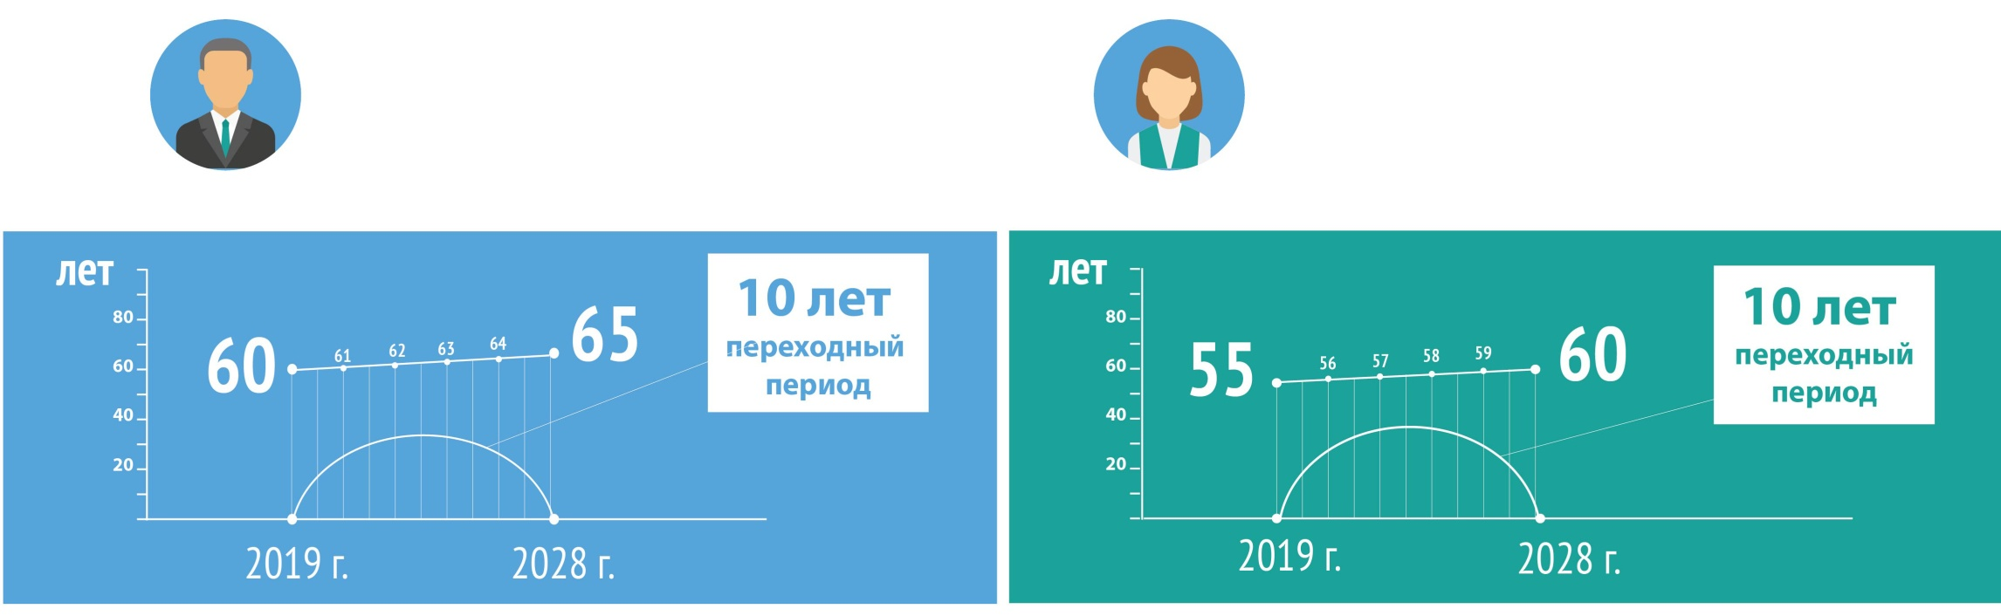

Как изменения затронут нынешних пенсионеров
Все, кому уже назначена страховая пенсия по старости, будут ее получать.
Все назначенные пенсионные и социальные выплаты в соответствии с уже приобретенными правами и льготами будут выплачиваться.
Повышение пенсионного возраста позволит обеспечить рост пенсий для неработающих пенсионеров за счет индексации, существенно превышающей уровень фактической инфляции (в соответствии с Указом Президента Российской Федерации от 7 мая 2018 года № 204 «О национальных целях и стратегических задачах развития Российской Федерации на период до 2024 года»).

Как будет происходить повышение возраста выхода на пенсию
Увеличение пенсионного возраста будет плавным: предусматривается длительный переходный период – с 2019 года по 2028 год для мужчин и женщин, который продлится 10 лет.
Повышение пенсионного возраста на первом этапе затронет мужчин 1959 г.р. и женщин 1964 г.р. Однако для этих граждан предусмотрен выход на пенсию на 6 месяцев раньше нового пенсионного возраста.
В 2028 году в возрасте 65 лет выйдут на пенсию мужчины 1963 г.р и женщины 1968 г.р в возрасте 60 лет.
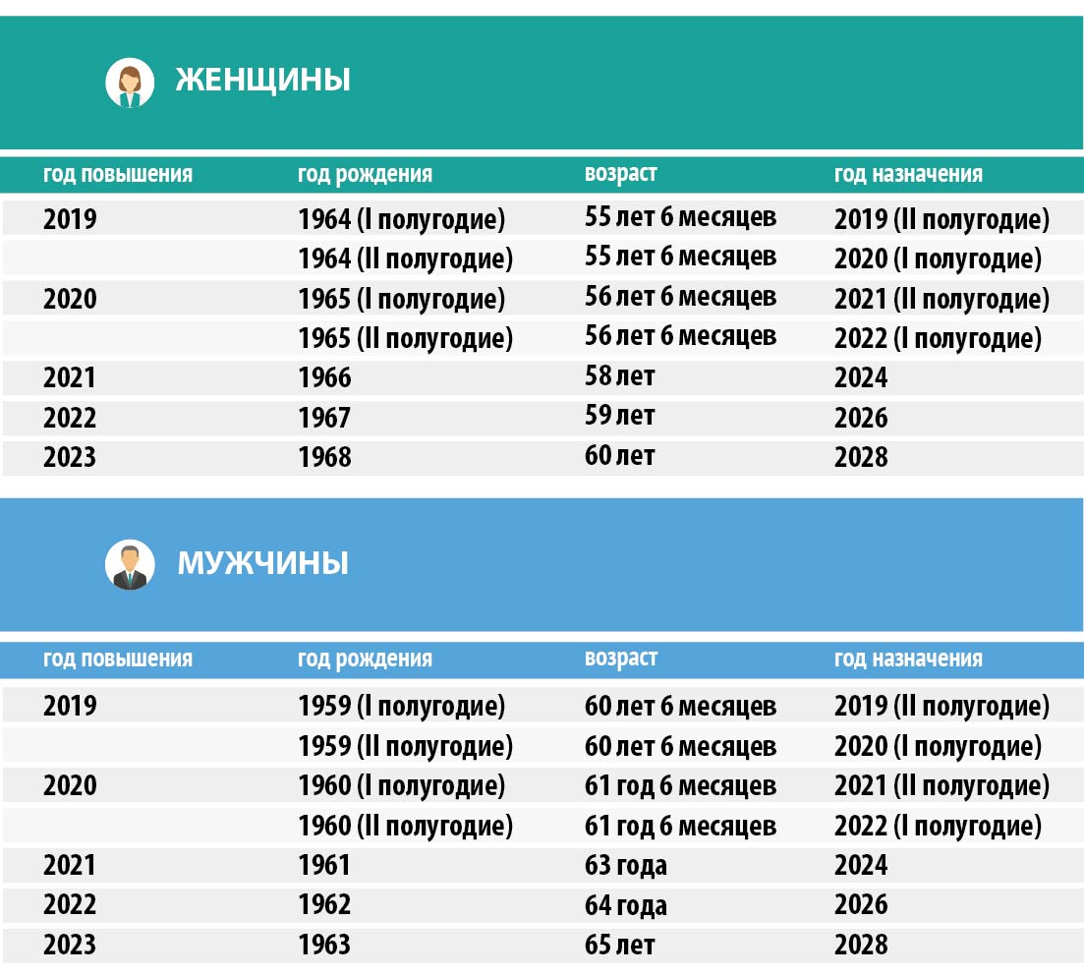

Для каких категорий работников возраст выхода на пенсию не изменят

НЕ ПРЕДУСМАТРИВАЕТСЯ повышение пенсионного возраста для следующих категорий граждан:
- для граждан, работающих на рабочих местах с опасными и вредными условиями труда, в пользу которых работодатель осуществляет уплату страховых взносов по соответствующим тарифам, устанавливаемых по результатам специальной оценки условий труда, а именно:
- на подземных работах, на работах с вредными условиями труда и в горячих цехах (мужчины и женщины);
- в тяжелых условиях труда, в качестве рабочих локомотивных бригад и работников, непосредственно осуществляющих организацию перевозок и обеспечивающих безопасность движения на железнодорожном транспорте и метрополитене, а также в качестве водителей грузовых автомобилей в технологическом процессе на шахтах, разрезах, в рудниках или рудных карьерах (мужчины и женщины);
- в текстильной промышленности на работах с повышенной интенсивностью и тяжестью (женщины);
- в экспедициях, партиях, отрядах, на участках и в бригадах непосредственно на полевых геолого-разведочных, поисковых, топографо-геодезических, геофизических, гидрографических, гидрологических, лесоустроительных и изыскательских работах (мужчины и женщины);
- в плавсоставе на судах морского, речного флота и флота рыбной промышленности (мужчины и женщины), за исключением портовых судов, постоянно работающих в акватории порта, служебно-вспомогательных и разъездных судов, судов пригородного и внутригородского сообщения, а также на работах по добыче, обработке рыбы и морепродуктов, приему готовой продукции на промысле (мужчины и женщины);
- на подземных и открытых горных работах (включая личный состав горноспасательных частей) по добыче угля, сланца, руды и других полезных ископаемых и на строительстве шахт и рудников (мужчины и женщины);
- в летном составе гражданской авиации, на работах по управлению полетами воздушных судов гражданской авиации, а также в инженерно-техническом составе на работах по обслуживанию воздушных судов гражданской авиации (мужчины и женщины);
- на работах с осужденными в качестве рабочих и служащих учреждений, исполняющих уголовные наказания в виде лишения свободы (мужчины и женщины);
- трактористов-машинистов в сельском хозяйстве, других отраслях экономики, а также в качестве машинистов строительных, дорожных и погрузочно-разгрузочных машин (женщины);
- рабочих, мастеров на лесозаготовках и лесосплаве, вкл. обслуживание механизмов и оборудования (мужчины и женщины);
- водителей автобусов, троллейбусов, трамваев на регулярных городских пассажирских маршрутах (мужчины и женщины);
- спасателей в профессиональных аварийно-спасательных службах и формированиях (мужчины и женщины).
- для лиц, пенсия которым назначается ранее общеустановленного пенсионного возраста по социальным мотивам и состоянию здоровья, а именно:
- женщинам, родившим пять и более детей и воспитавшим их до достижения ими возраста 8 лет;
- одному из родителей инвалидов с детства, воспитавшему их до достижения ими возраста 8 лет (мужчины и женщины);
- опекунам инвалидов с детства или лицам, являвшимся опекунами инвалидов с детства, воспитавшим их до достижения ими возраста 8 лет (мужчины и женщины);
- женщинам, родившим двух и более детей, если они имеют необходимый страховой стаж и стаж работы в районах Крайнего Севера либо в приравненных к ним местностях;
- инвалидам вследствие военной травмы (мужчины и женщины);
- инвалидам по зрению, имеющим I группу инвалидности (мужчины и женщины);
- гражданам, больным гипофизарным нанизмом (лилипутам), и диспропорциональным карликам (мужчины и женщины);
- постоянно проживающим в районах Крайнего Севера и приравненных к ним местностях, проработавшим в качестве оленеводов, рыбаков, охотников-промысловиков (мужчины и женщины).
- для граждан, пострадавших в результате радиационных или техногенных катастроф, в том числе вследствие катастрофы на Чернобыльской АЭС.
- для лиц, проработавших в летно-испытательном составе, непосредственно занятым в летных испытаниях (исследованиях) опытной и серийной авиационной, аэрокосмической, воздухоплавательной и парашютно-десантной техники (мужчины и женщины);

Изменение условий досрочного выхода на пенсию
Возраст выхода на пенсию (при сохранении требований к специальному стажу) увеличится для следующих категорий работников:
- Для работников, которые выходят на пенсию досрочно в связи с работой в районах Крайнего Севера и в местностях, приравненных к районам Крайнего Севера. Для тех, кому возраст выхода установлен 55 лет (для мужчин) и 50 лет (для женщин), предусматривается повышение возраста выхода на пенсию до 60 лет и 55 лет соответственно. Существенное снижение пенсионного возраста для северян было обусловлено в 50-е годы XX века чрезвычайно сложными условиями проживания в этих районах. Фактически полное отсутствие инфраструктуры для работы и жизни предопределило такой низкий возраст. Меры, принятые в рамках долгосрочной демографической программы на 2007-2025 годы, оказали положительное влияние на изменение ситуации с продолжительностью жизни, особенно в северных регионах страны.
- Для педагогических и медицинских работников. Для данной категории работников увеличение требований к продолжительности специального стажа не предусмотрено. Вместе с тем, исходя из общего увеличения возраста выхода на пенсию, для данных граждан срок обращения за досрочной пенсией будет постепенно увеличиваться. Сейчас данным категориям работников необходимо выработать специальный стаж длительностью от 25 до 30 лет в зависимости от конкретной категории льготника. Срок выхода на пенсию будет исчисляться исходя из даты выработки специального стажа и периода отсрочки обращения за ней.
Год, в котором эти работники вырабатывают специальный стаж, фиксируется, а назначить «досрочную» пенсию можно будет по истечении определенного срока. В течение переходного периода с 2019 по 2028 год срок обращения за пенсией будет переноситься на период от 1 до 5 лет. Те, кто выработает специальный стаж в 2028 году и далее, получат право обратиться за назначением страховой пенсии через 5 лет с даты выработки этого стажа.
Пример: педагогическим работникам требуется 25 лет выслуги в учреждениях для детей независимо от возраста и пола. Если школьный учитель, например, в 2021 году выработает необходимый стаж, пенсия ему будет назначена через 3 года, то есть в 2024 году.

Новые основания для досрочного назначения пенсии
Досрочное назначение пенсии за длительный стаж
Предусматривается новое основание для граждан, имеющих большой стаж. Женщины со стажем не менее 37 лет и мужчины со стажем не менее 42 лет смогут выйти на пенсию на два года раньше общеустановленного пенсионного возраста, но не ранее 55 лет для женщин и 60 лет для мужчин.
Досрочное назначение пенсии многодетным матерям с тремя и четырьмя детьми
Многодетные матери с тремя и четырьмя детьми получат право досрочного выхода на пенсию. Если у женщины трое детей, она сможет выйти на пенсию на три года раньше нового пенсионного возраста с учетом переходных положений. Если у женщины четверо детей – на четыре года раньше нового пенсионного возраста с учетом переходных положений.
При этом для досрочного выхода на пенсию многодетным матерям необходимо выработать в общей сложности 15 лет страхового стажа.
Досрочные пенсии для безработных граждан
Для граждан предпенсионного возраста сохраняется возможность выйти на пенсию раньше установленного пенсионного возраста при отсутствии возможности трудоустройства. Пенсия в таких случаях устанавливается на два года раньше с учетом переходного периода.
Помимо этого, для граждан предпенсионного возраста с 1 января 2019 года увеличивается максимальный размер пособия по безработице с 4900 рублей до 11280 рублей - период такой выплаты устанавливается в один год.
Особые льготы для некоторых категорий граждан
В переходный период по повышению пенсионного возраст сохраняются все федеральные льготы, действующие на 31 декабря 2018 года. Как и прежде, льготами смогут воспользоваться женщины при достижении 55 лет и мужчины с 60 лет.
Существенная поддержка предусмотрена и для жителей села. Для неработающих пенсионеров, живущих на селе, у которых не менее 30 лет стажа в сельском хозяйстве вводится 25-процентная надбавка к фиксированной выплате страховой пенсии.

Гарантии для граждан предпенсионного возраста
Изменения в пенсионном законодательстве предусматривают дополнительные гарантии, которые защитят интересы граждан предпенсионного возраста (он увеличится с 2 до 5 лет на время переходного периода) на рынке труда.
Так, для работодателей вводится административная и уголовная ответственность за увольнение работников предпенсионного возраста, а также за отказ в приеме на работу по причине их возраста. Помимо этого, за работодателем закрепляется обязанность ежегодно предоставлять работникам предпенсионного возраста 2 дня на бесплатную диспансеризацию с сохранением заработной платы.
С 1 января 2019 года увеличивается максимальный размер пособия по безработице с 4900 рублей до 11280 рублей - период такой выплаты устанавливается в один год.

